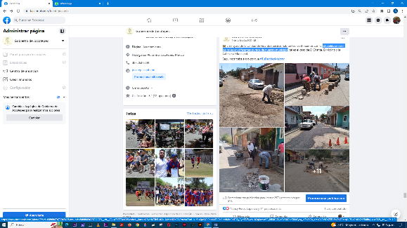
INFORMACIÓN PÚBLICA ORDINARIA, PROACTIVA O FOCALIZADA.

- 01 DE JUNIO
Rehabilitación de las calles en diferentes puntos de nuestro municipio.
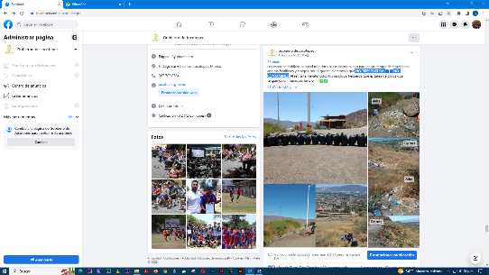

- 01 DE JUNIO
NO TIRES BASURA. NO CONTAMINES
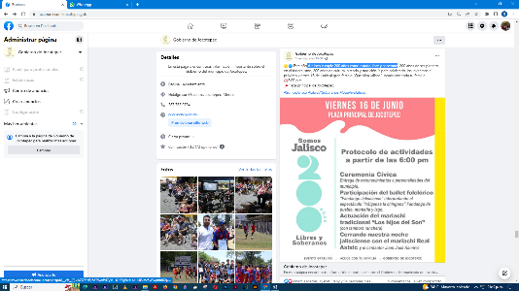

- 01 DE JUNIO
#Jalisco cumple 200 años como estado libre y soberano.
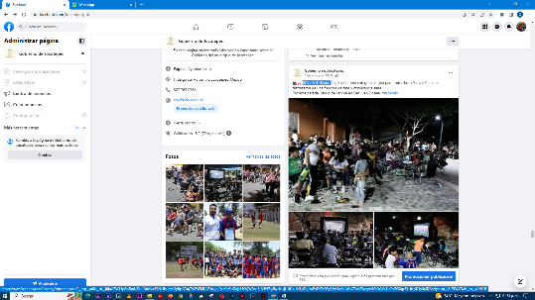

- 01 DE JUNIO
#CineEnTuBarrio

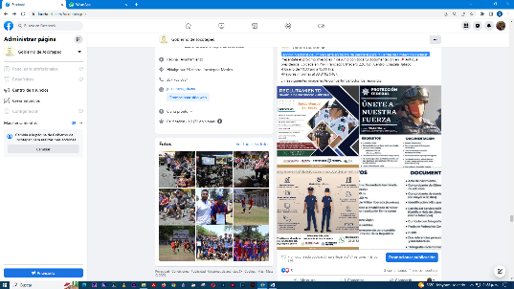
- 02 DE JUNIO
Servicio Nacional de Empleo está en busca de personal para “Guardia de Protección Federal”.
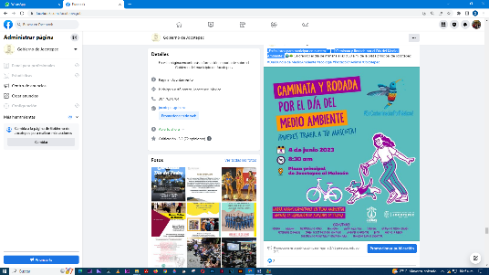

- 03 DE JUNIO
¿Están listos para participar en nuestra "Caminata y Rodada por el Día del
Medio Ambiente"?
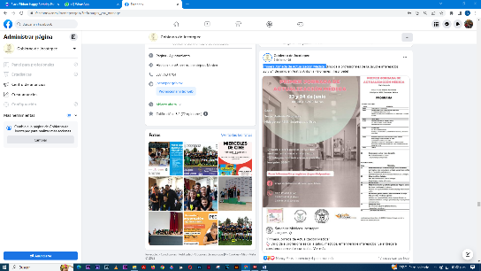

- 03 DE JUNIO
Primera Jornada de Actualización Medica.

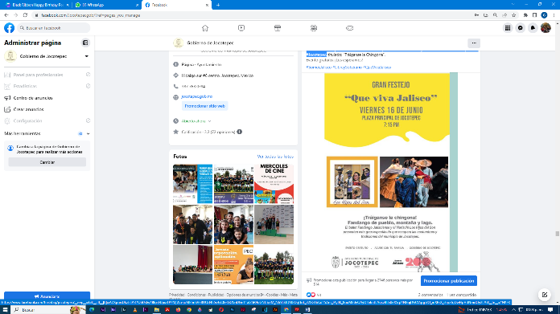
- 04 DE JUNIO
Ballet "Fandango Jalisciense" y el Mariachi "Los Hijos del Son", realizando un espectáculo con el fin de recuperar las #tradiciones y #costumbres del municipio de #Jocotepec.

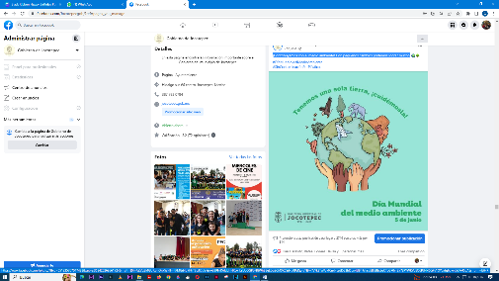
- 05 DE JUNIO
¡Contribuyamos con el medio ambiente! Con pequeños cambios podemos lograr
mucho.
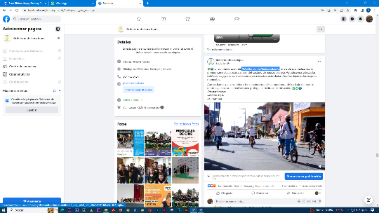
- 05 DE JUNIO
#DíaMundialdelMedioAmbiente.
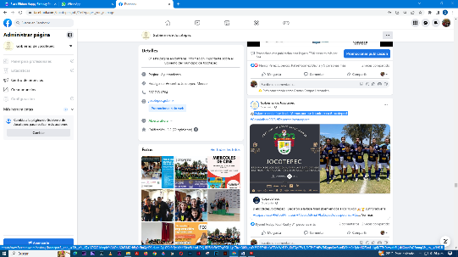
- 05 DE JUNIO
¡Estamos en la fase final! ¡Vamos por ese triunfo para #Jocotepec!
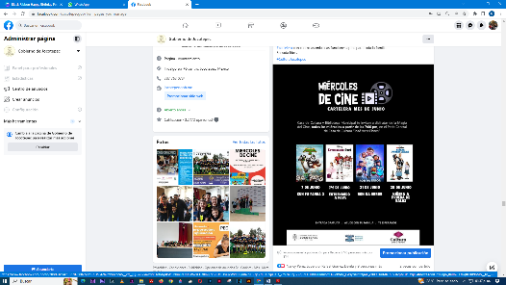

- 05 DE JUNIO
#MiércolesDeCine

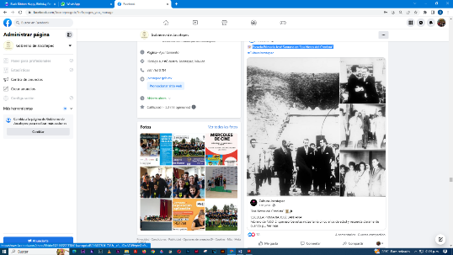
- 06 DE JUNIO
Escuela Primaria José Santana en “Las Notas del Cronista”.

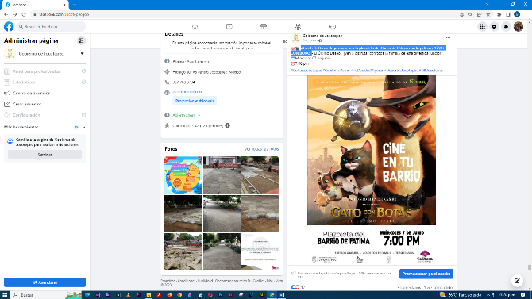
- 06 DE JUNIO
#CineEnTuBarrio llega mañana a la plazoleta del Barrio de Fátima con la película
“GATO CON BOTAS

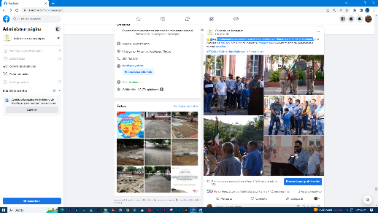
- 06 DE JUNIO
Continuamos cada martes con el acto solemne de Honores a la Bandera Nacional

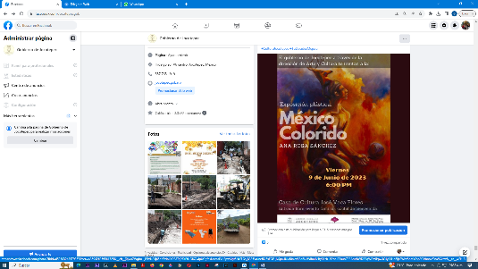

- 07 DE JUNIO
“México Colorido”, exposición plástica de Ana Rosa Sánchez.

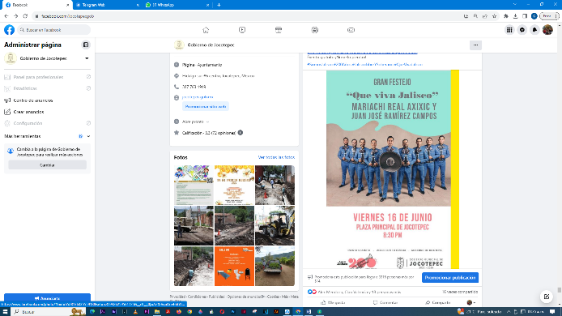

- 07 DE JUNIO
¡Celebremos juntos los 200 años de un Jalisco libre y soberano!

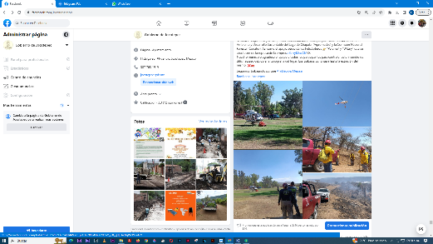
- 07 DE JUNIO
Se continúa con el combate de incendio en el Cerro Viejo.

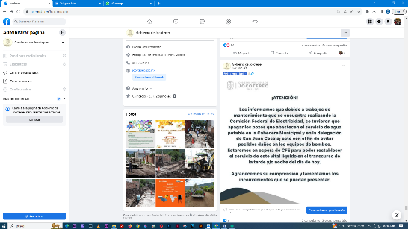
- 07 DE JUNIO
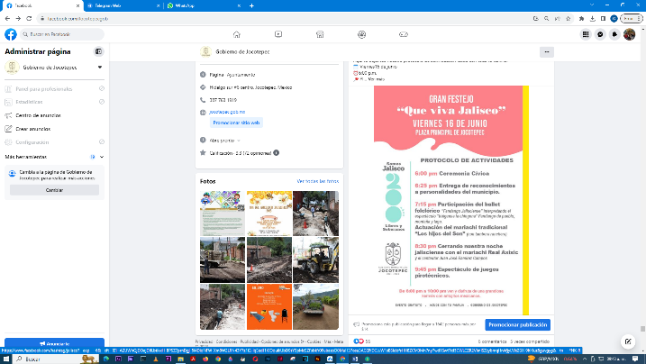
¡Aviso importante!

- 08 DE JUNIO
¡Cada vez estamos más cerca del gran festejo “Que Viva #Jalisco”!

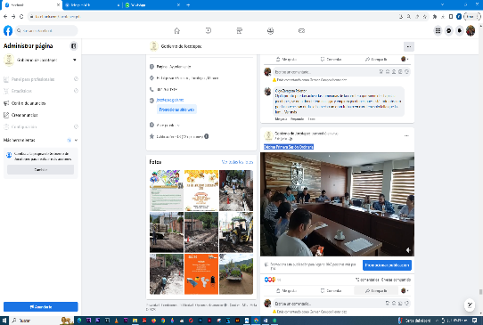
- 08 DE JUNIO
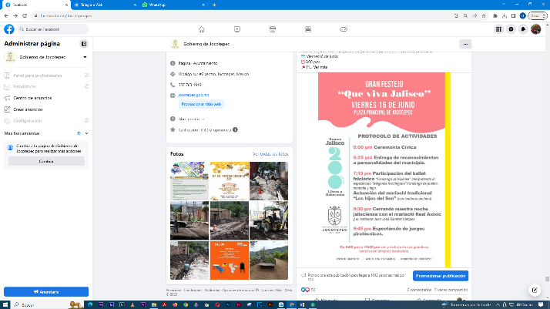
Décima Primera Sesión Ordinaria.

- 08 DE JUNIO
¡Cada vez estamos más cerca del gran festejo “Que Viva #Jalisco”!

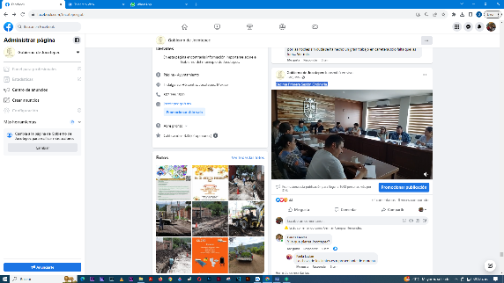
- 08 DE JUNIO
Décima Primera Sesión Ordinaria.
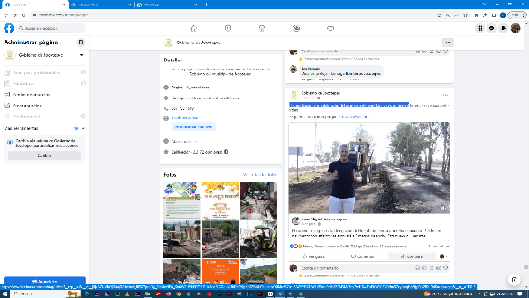
- 08 DE JUNIO
¡La ampliación y rehabilitación del ingreso a #Huejotitán, ya es un hecho!

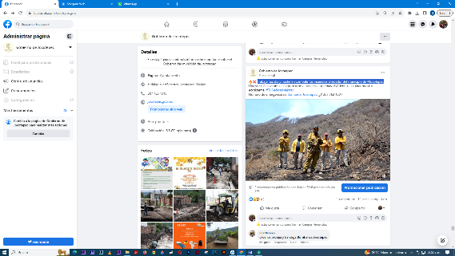
- 09 DE JUNIO
Trabajamos día y noche en combatir los incendios alrededor del municipio
de #Jocotepec.
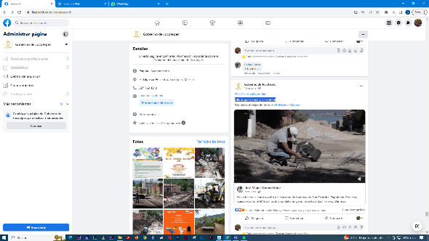
- 10 DE JUNIO
¡Obras que se ven y se sienten!

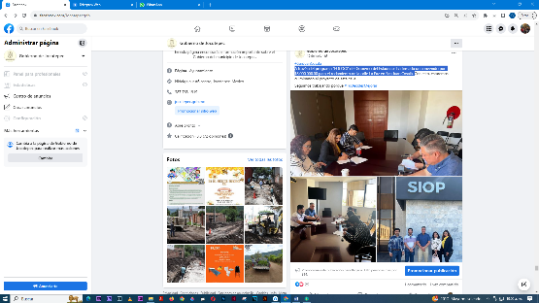
- 10 DE JUNIO
A través del programa “FOCOCI” del Gobierno del Estado, se ha firmado un convenio
por $5,000,000.00 para el rodamiento de la calle La Paz en San Juan Cosalá.

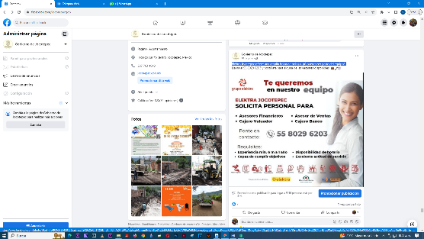
- 10 DE JUNIO
Elektra Jocotepec ofrece una amplia bolsa de trabajo, ¡tú puedes ser parte del equipo!
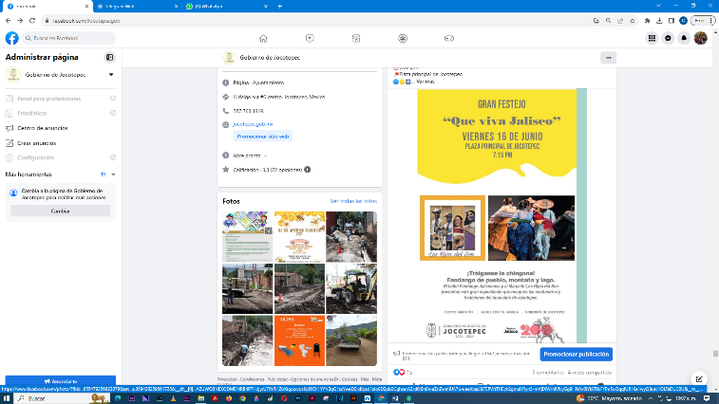

- 11 DE JUNIO
Gran Festejo ¡“Que Viva #Jalisco”!

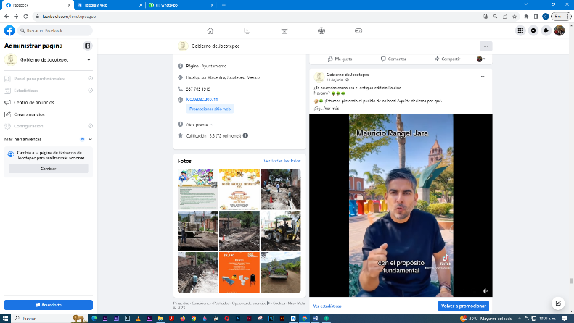
- 12 DE JUNIO
¿Te acuerdas como era el antiguo edificio Paulino
Navarro?
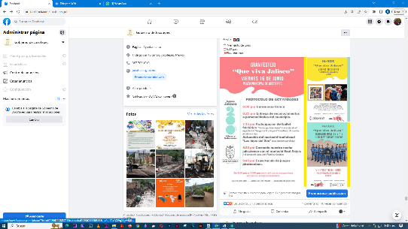

- 12 DE JUNIO
¡Empezamos con el conteo regresivo para el gran festejo “Que Viva #Jalisco”!

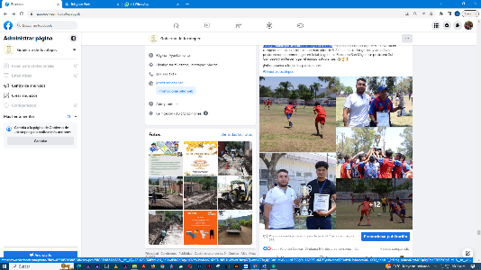

- 12 DE JUNIO
La Liga Municipal de Fútbol ha llegado a su fin

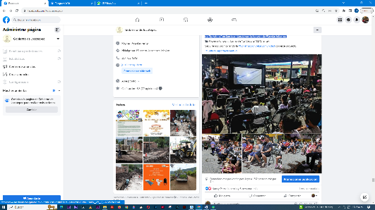
- 13 DE JUNIO
Con diversión y alegría entre chicos y grandes, obtuvimos excelente respuesta en el
barrio de “La Fátima” en San Juan Cosalá con la función de #CineEnTuBarrio.

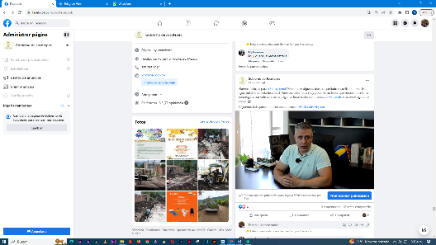
- 13 DE JUNIO
¡Buenas noticias para #SanLuciano!

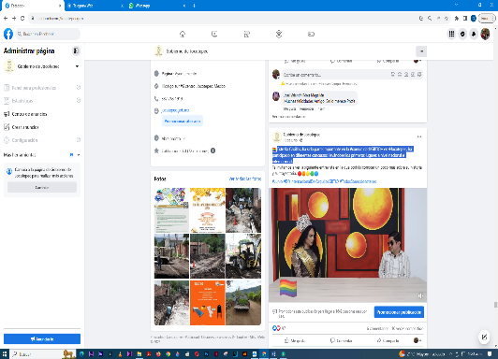
- 13 DE JUNIO
Estrella Casillas, ha sido parte importante en la #comunidadLGBTIQ+ en #Jocotepec,
ha participado en diferentes concursos llevándose los primeros lugares a nivel
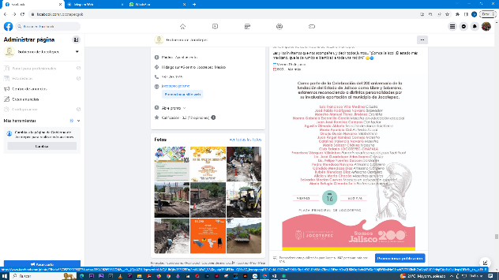
nacional e internacional.

- 13 DE JUNIO
Las y los invitamos que nos acompañen, y decir todos juntos... "¡Somos Jalisco!
¡El estado más mexicano, que le da rumbo e identidad a toda una nación!"
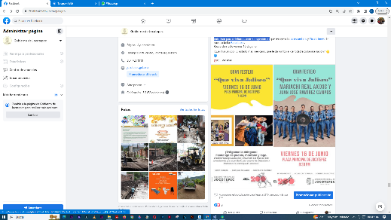

- 14 DE JUNIO
El Ballet Fandango Jalisciense, El Mariachi Los Hijos del Son y Mariachi Real Axixic,
ya tienen todo listo para deleitarnos con su espectáculo.
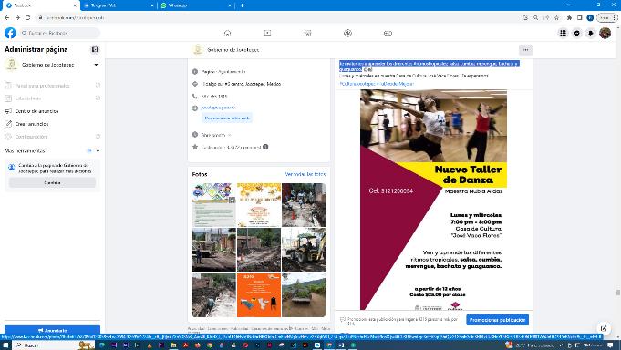

- 14 DE JUNIO
Te invitamos a aprender los diferentes #ritmostropicales; salsa, cumbia, merengue,
bachata y guaguancó.

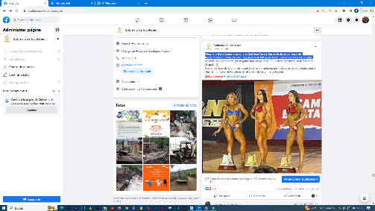
- 14 DE JUNIO
Alexandra García Loma, originaria de San Juan Cosalá, fue parte de un concurso de fisicoculturismo Estatal de la FFEJAL; en el cual obtuvo el tercer lugar en la categoría novatas.
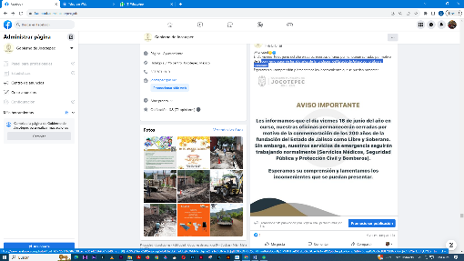
- 14 DE JUNIO
Conmemoración de los 200 años de la fundación del Estado de Jalisco como Libre y Soberano.
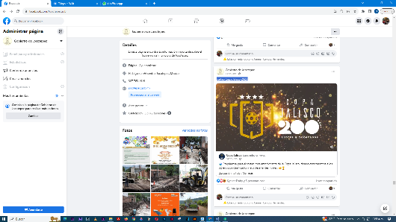
- 14 DE JUNIO
Sorteo Copa Jalisco 2023.
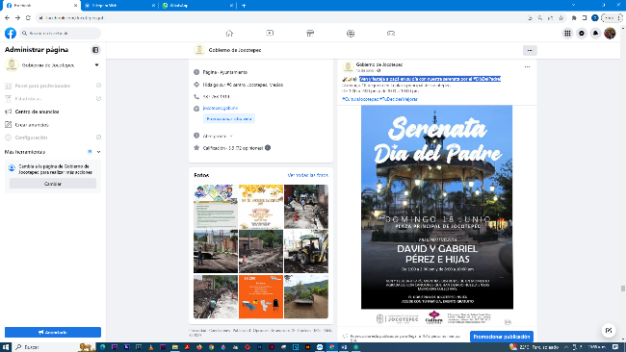

- 15 DE JUNIO
¡Ven y festeja a papá en su día con nuestra serenata por el #DíaDelPadre!

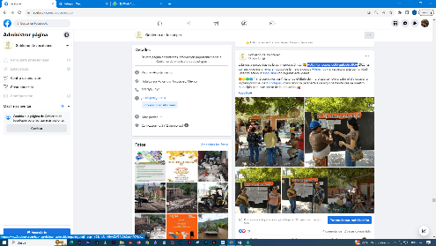
- 15 DE JUNIO
#DíaInternacionaldelOrgulloLGBTIQ+
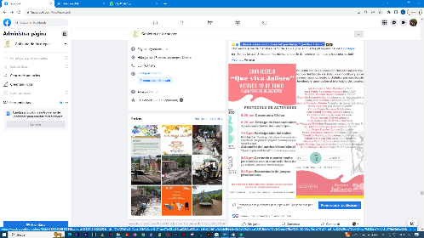

- 15 DE JUNIO
¡Estamos a muy pocas horas del gran festejo “Que Viva #Jalisco”!

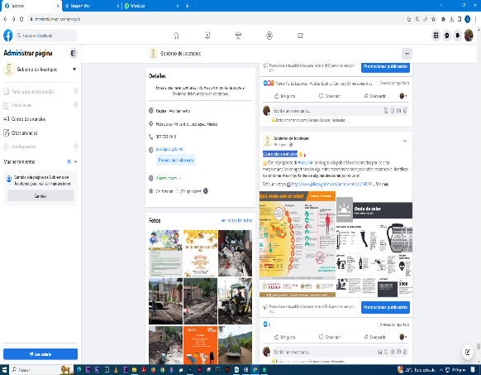
- 16 DE JUNIO
¡Qué onda con el calor!
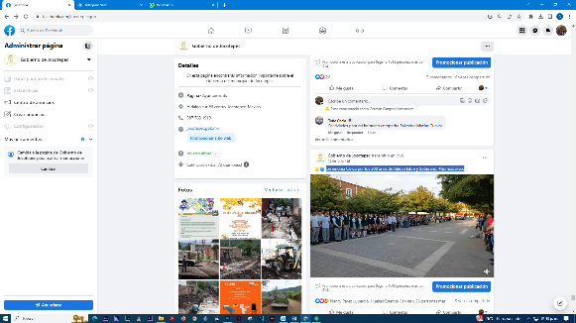
- 16 DE JUNIO
Ceremonia Cívica por los 200 años de Jalisco Libre y Soberano. #SomosJalisco
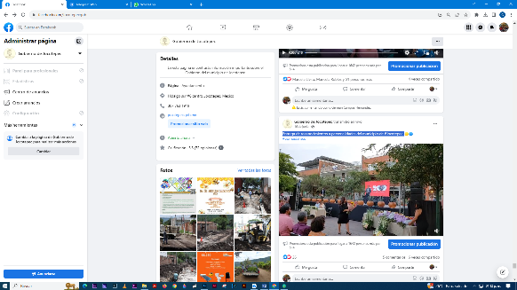
- 16 DE JUNIO
Entrega de reconocimientos a personalidades del municipio de #Jocotepec.

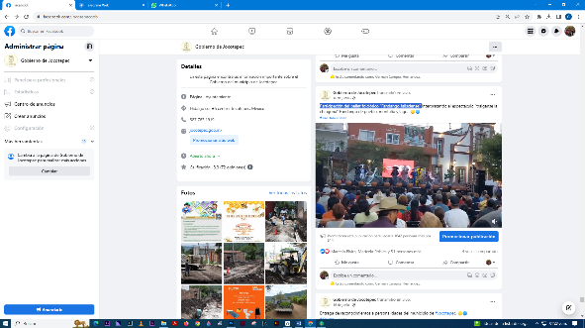
- 16 DE JUNIO
Participación del ballet folclórico "Fandango Jalisciense".

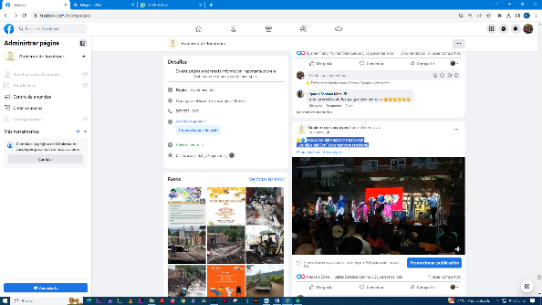
- 16 DE JUNIO
Actuación del mariachi tradicional
"Los hijos del Son" (con tambora ranchera).

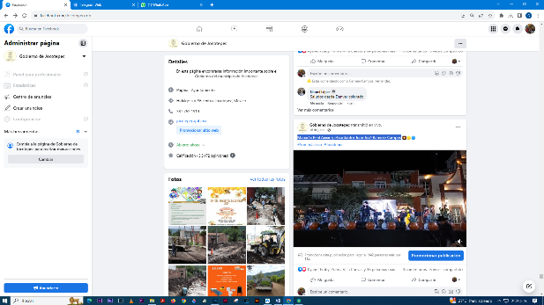
- 16 DE JUNIO
Mariachi Real Axixic y el cantautor Juan José Ramírez Campos
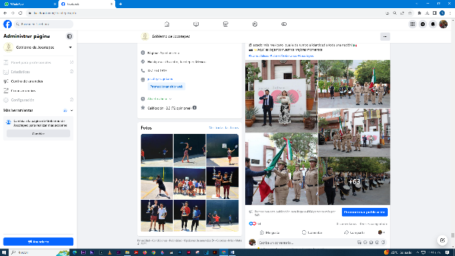

- 17 DE JUNIO
Muchas gracias a todas y todos los que nos acompañaron al gran festejo
¡Que Viva Jalisco!.
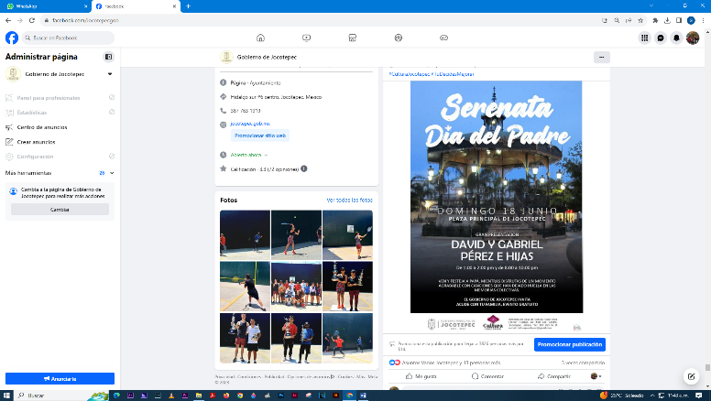

- 17 DE JUNIO
Te esperamos el día de mañana para festejar a #papá con nuestra serenata por el #DíaDelPadre.

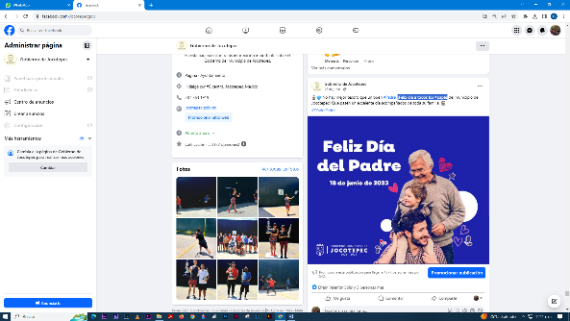
- 18 DE JUNIO
¡Feliz día a todos los #papás.

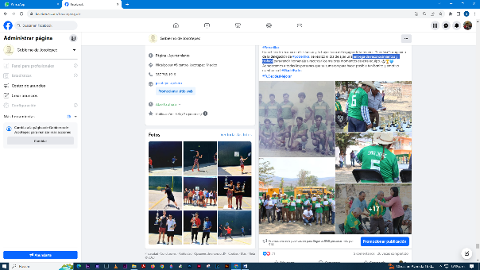

- 19 DE JUNIO
Entrega de reconocimientos y trofeos.

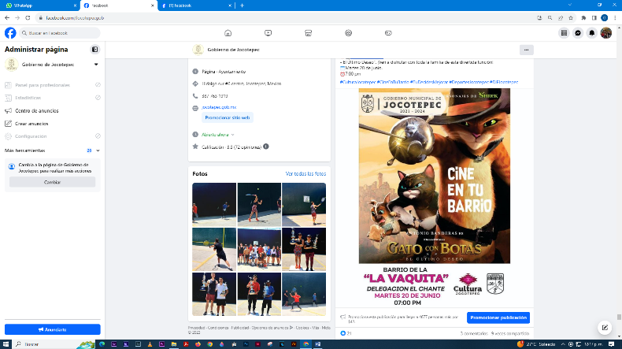

- 19 DE JUNIO
#CineEnTuBarrio.

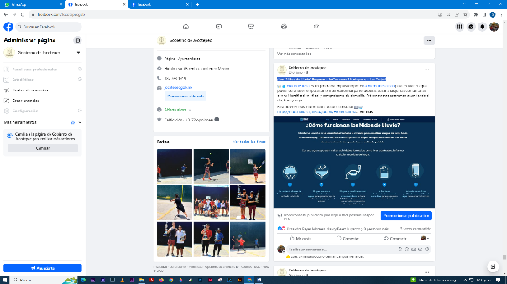
- 20 DE JUNIO
¡Los “Nidos de Lluvia” llegaron a la Cabecera Municipal y a Las Trojes!

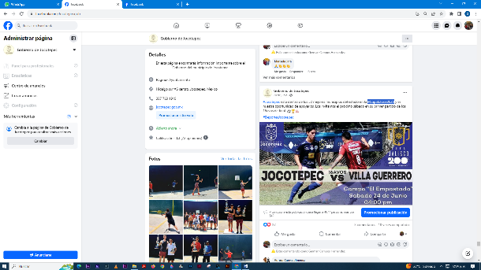
- 20 DE JUNIO
#CopaJalisco2023
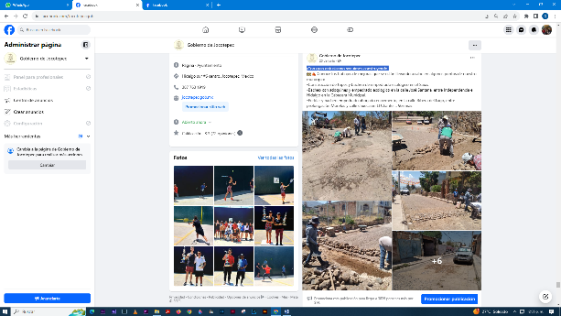

- 20 DE JUNIO
¡Con gran entusiasmo seguimos construyendo!

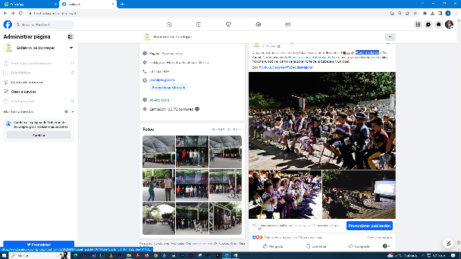
- 21 DE JUNIO
#CineEnTuBarrio
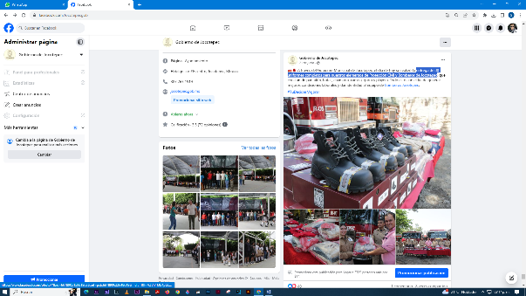
- 21 DE JUNIO
Entrega de 30 uniformes completos para nuestros elementos de Protección Civil y
Bomberos de Jocotepec
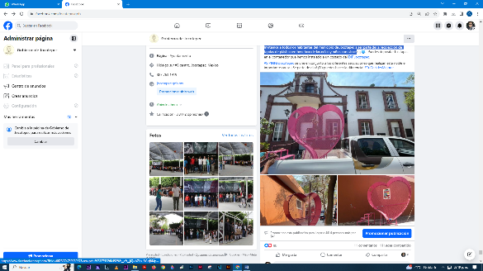

- 22 DE JUNIO
Invitamos a todos los habitantes del municipio de Jocotepec a ser parte de la
recolección de tapitas de plástico en beneficio de las niñas y niños con cáncer

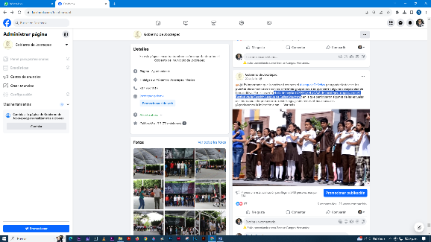
- 22 DE JUNIO
El día de hoy la #USAER y el #CAM de Jocotepec, organizaron el Festival de la Canción Lengua de Señas Mexicana.
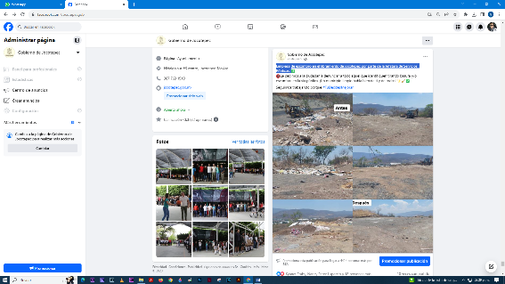

- 22 DE JUNIO
Limpieza de escombro en el libramiento de Jocotepec por parte de la Jefatura de
Servicios Públicos.

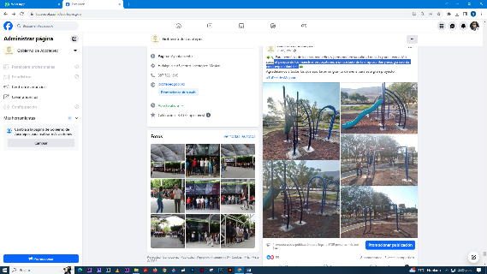
- 23 DE JUNIO
El parque de los maestros en Jocotepec a un costado de la empresa Berrymex,
¡ya cuenta con juegos infantiles!
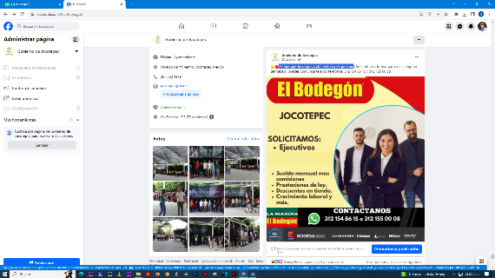

- 23 DE JUNIO
El Bodegón Jocotepec, está en busca de personal.

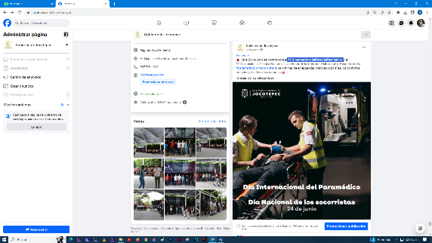

- 24 DE JUNIO
#DíaInternacionaldelPersonalParamédico

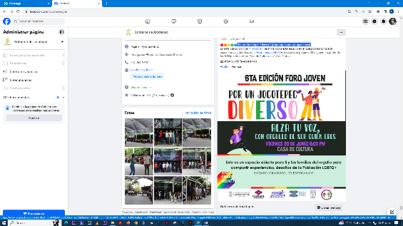
- 24 DE JUNIO
“Por un Jocotepec Diverso” ¡Con orgullo de ser quien eres!

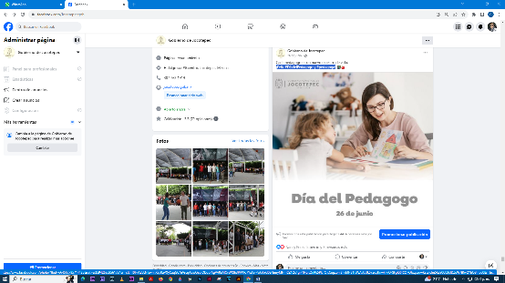
- 26 DE JUNIO
¡Feliz #DíadelPedagogo y #pedagoga!

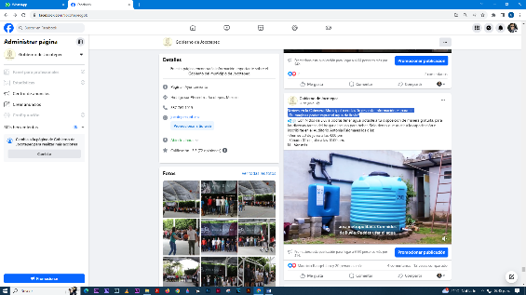
- 26 DE JUNIO
Si vives en la Cabecera Municipal o en Las Trojes, esta información es para ti.
¿Te imaginas poder captar el agua de lluvia?
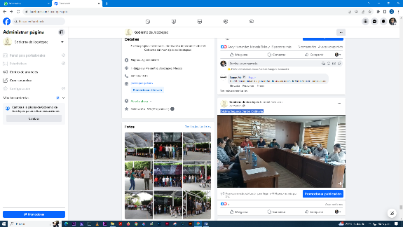
- 26 DE JUNIO
Décima Segunda Sesión Ordinaria.
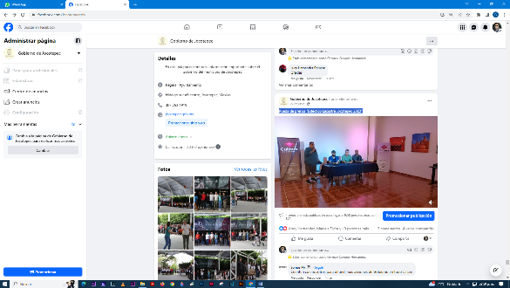
- 27 DE JUNIO
Rueda de prensa "Ecléctico Lacustre Jocotepec 2023"

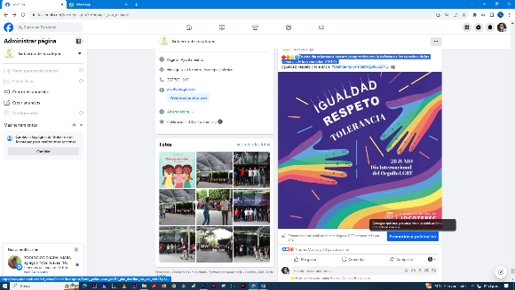
- 28 DE JUNIO
En este día reiteramos nuestro compromiso con la defensa de los derechos de las
personas de la comunidad LGBTIQ+
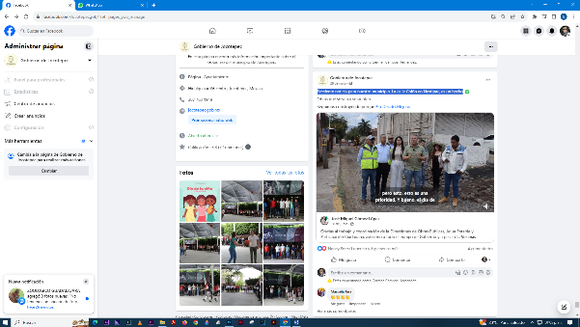
- 28 DE JUNIO
Excelente noticia para nuestro municipio. La calle Colón en Nextipac, es un hecho.
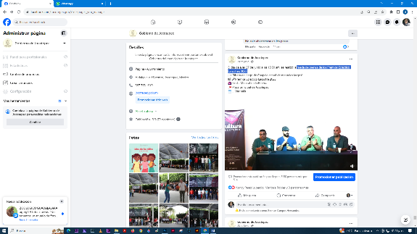
- 28 DE JUNIO
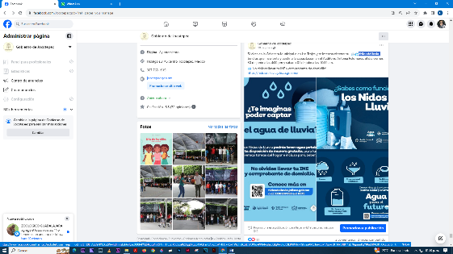
Rueda de prensa de los Premios Ecléctico Lacustres 2023.

- 29 DE JUNIO
#NidodeLluvia.

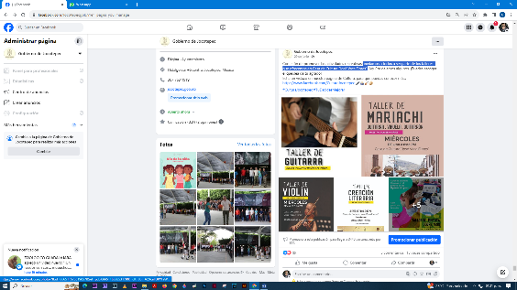
- 29 DE JUNIO
invitamos a todos a ser parte de los talleres que ofrecemos en Casa de Cultura
“José Vaca Flores”.
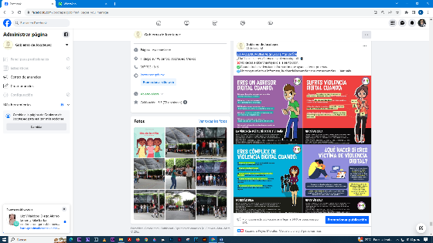

- 29 DE JUNIO
¡LA VIOLENCIA DIGITAL SI EXISTE Y SI DAÑA!

- 30 DE JUNIO
Jocotepec, un pueblo lleno de historia, costumbres, bellos lugares y hermosa gente.
¡Qué lindo es Jocotepec!

